Порядок пропуска на территорию СНТ
гостевых, сторонних автомобилей, автотранспорта рабочих команд,
грузовых машин, инженерно-строительной и другой техники

1. Пропуск гостевого легкового автотранспорта, машин по доставке продуктов и медикаментов осуществляется по заявке собственника участка, к которому направляется этот транспорт. Заявка может быть передана на КПП по телефону или письменно. В заявке указывается: фамилия, имя, отчество, члена товарищества (собственника земельного участка); улица, номер земельного участка, или номер участка по генеральному плану, марка и регистрационный номер легкового автомобиля (автомобиля доставки продуктов и медикаментов).
2. Автомобили скорой помощи, полиции, пожарные автомобили, автомобили аварийных служб пропускаются беспрепятственно. Дежурный по КПП фиксирует адрес, цель и время прибытия указанного транспорта.
3. Пропуск пассажирского такси осуществляется по заявке, подаваемой членом товарищества (собственника земельного участка). В заявке указывается: фамилия, имя, отчество, члена товарищества (собственника земельного участка); улица, номер земельного участка, или номер участка по генеральному плану, марка и регистрационный номер пассажирского такси.
4. Пропуск грузовых автомобилей на территорию товарищества осуществляется после уплаты установленным порядком проезда, согласно утвержденному Правлением СНТ прейскуранту.

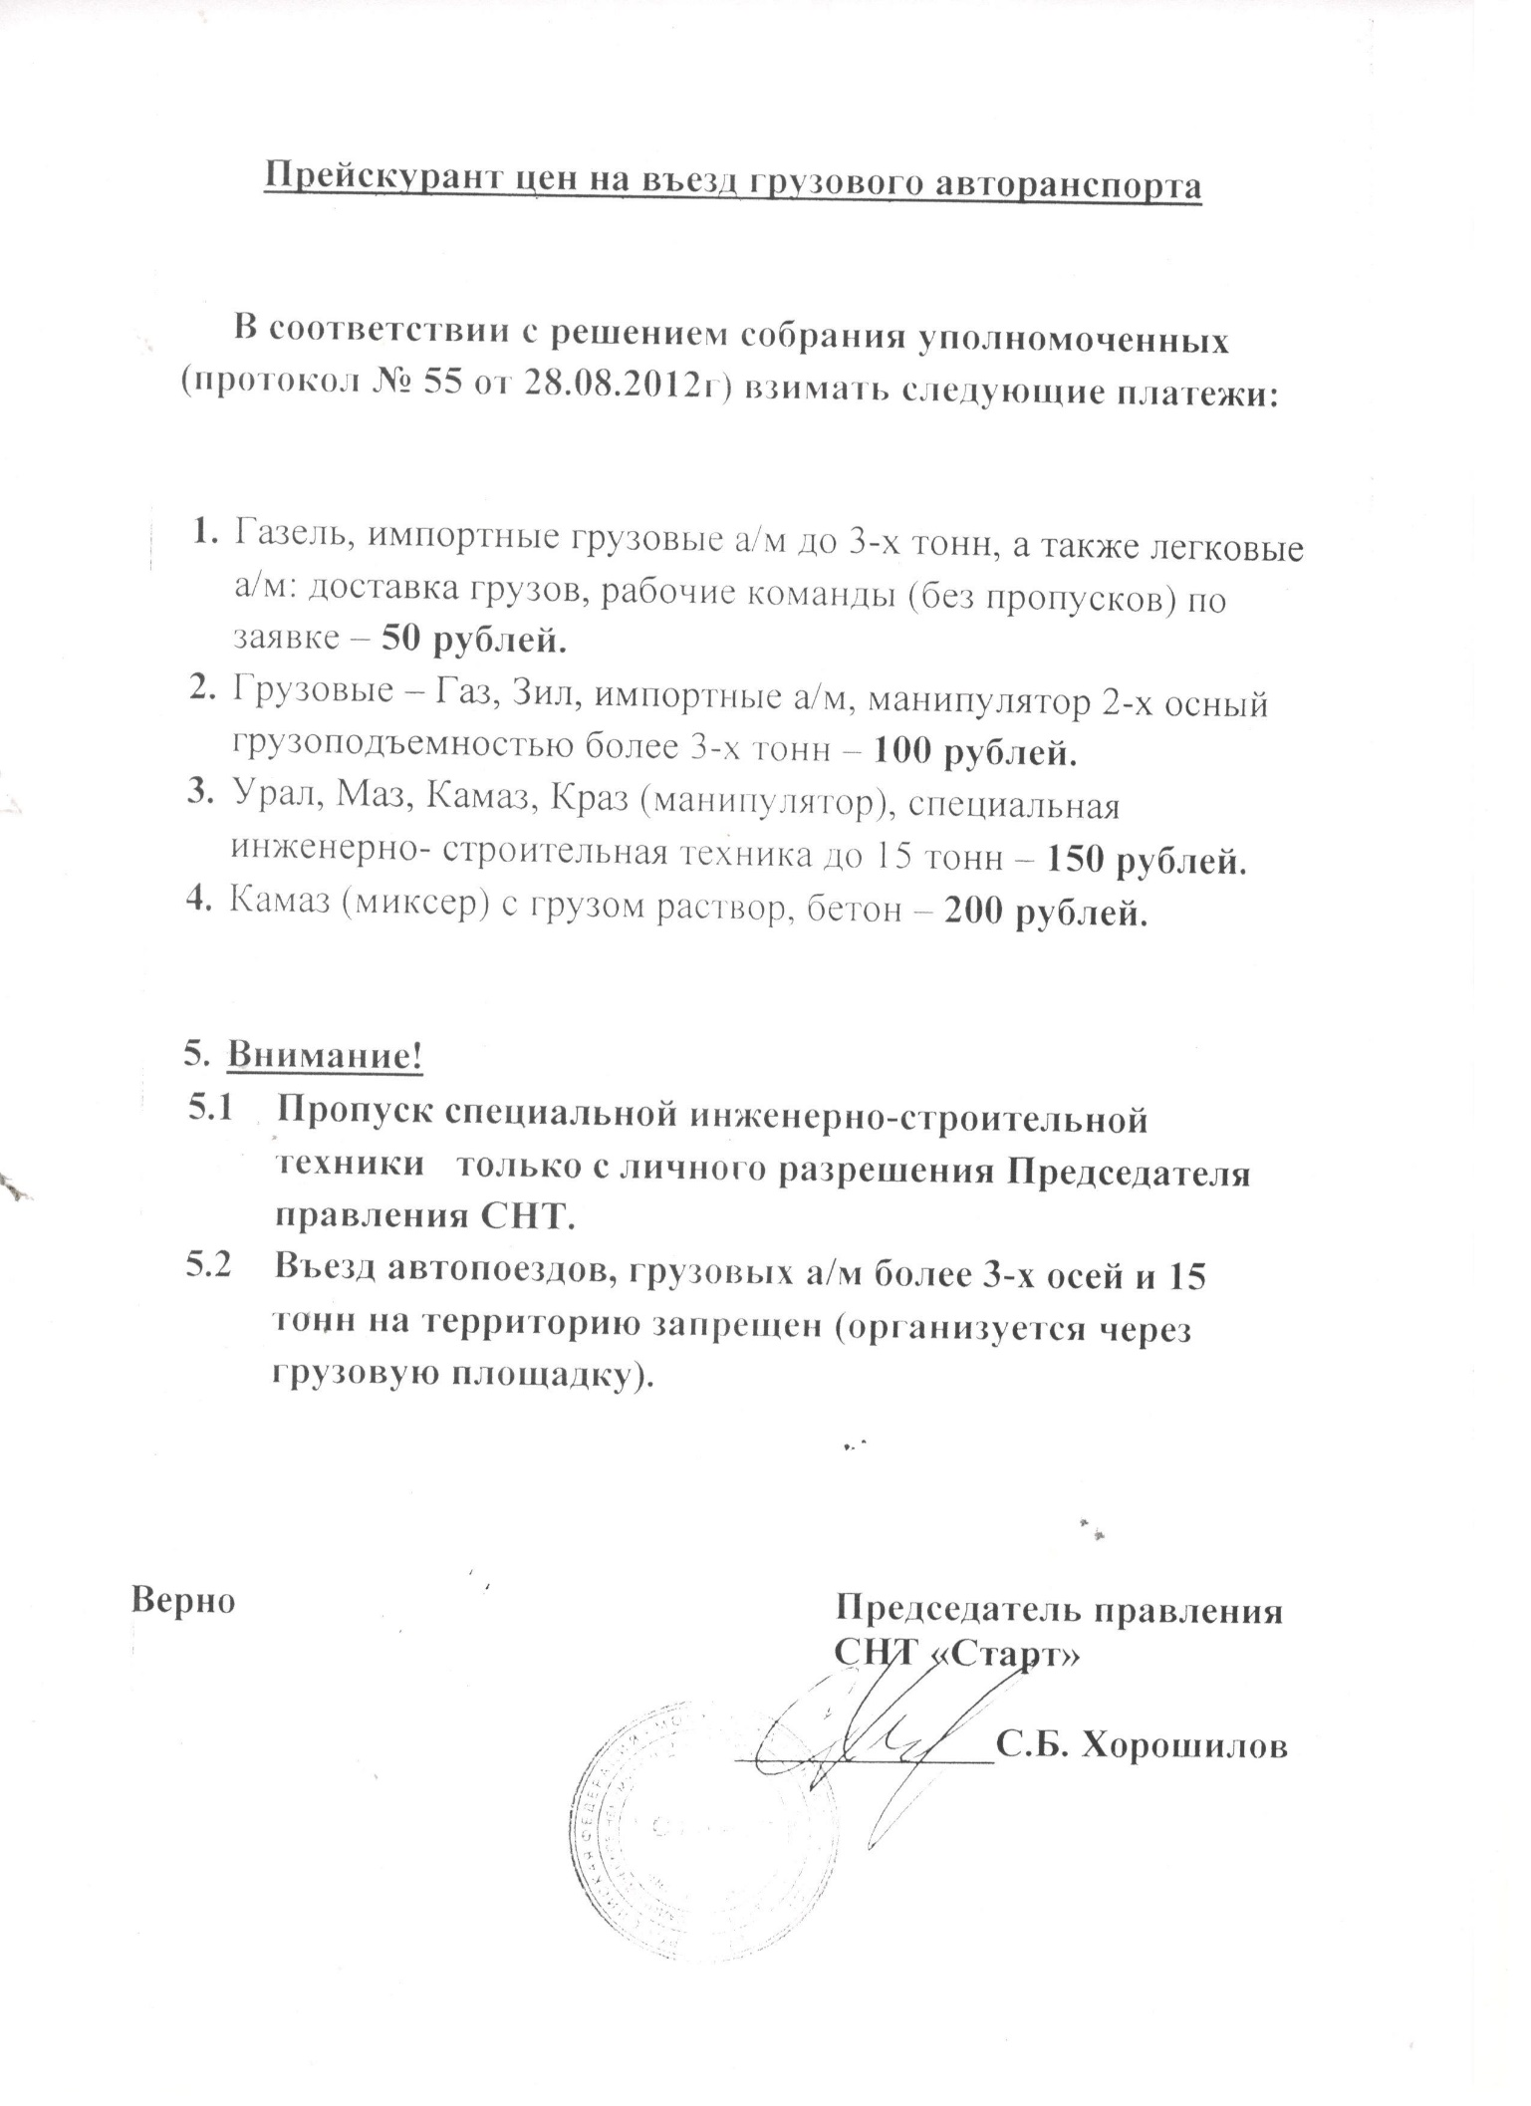

5. Легковые автомобили рабочих команд въезжают на территорию СНТ по специальным пропускам для рабочих команд, выданным члену СНТ (собственнику земельного участка) за плату на конкретный легковой автомобиль, земельный участок и определенное время. Одновременно представляются данные на рабочих.
Справочно: По данным органов МВД более 80% краж с территорий СНТ организуется с участием специалистов и рабочих.
6. Разрешение на пропуск инженерно-строительной техники (экскаватор, бульдозер, трактор, бурильные установки, манипулятор, подъемный кран и т.п.) осуществляет Председатель СНТ (или исполняющий его обязанности) по письменному (устному) личному обращению члена товарищества (собственника земельного участка). Председатель СНТ проводит краткий инструктаж члена товарищества (собственника) по соблюдению требований товарищества и дает указание на КПП о пропуске техники.
Дежурный по КПП делает записи о въезде и убытии технике в журнале учета стороннего транспорта.

7. Въезд на территорию СНТ автопоездов, грузовых автомобилей более 3-х осей, а также весом более 15 тонн запрещен.
Доставка грузов с указанного транспорта организуется через перегрузочную площадку.
8. Запрещено членам СНТ (собственникам земельных участков) передавать свои пропуска рабочим командам и сторонним лицам.
9. Ответственность за повреждение, ущерб, причиненный транспортным средством (специальной и инженерной техникой) общему имуществу СНТ, другим собственникам, несет заказчик вышеназванной техники.

Правление СНТ

